***2.1.4.4. Містобудівні технічні норми та стандарти реалізації проекту***

Генеральна схема планування території України – найважливіший містобудівний документ, який визначає довгострокові параметри містобудівного розвитку нашої держави, передбачає раціональне використання її території, створення та підтримання повноцінного життєвого середовища, охорони довкілля, пам’яток історії та культури, визначення державних пріоритетів розвитку систем розселення, соціальної та інженерно-транспортної інфраструктури.

Мета Генеральної схеми – забезпечення планувальної основи для раціонального використання території України, створення та підтримання повноцінного життєвого середовища, охорони довкілля та здоров’я населення, охорони пам’яток історії та культури, а також визначення державних пріоритетів розвитку систем розселення, виробничої, соціальної та інженерно-транспортної інфраструктури.

Генеральна схема була затверджена на рівні Закону України 7 лютого 2002 р. Постановою Кабінету Міністрів України від 29.08.2002 р. №1291 "Про забезпечення реалізації Закону України "Про Генеральну схему планування території України" визначено заходи по реалізації основних положень Генеральної схеми у сфері розвитку системи розселення, формування екологічного каркасу, розвитку транспортної та інженерної інфраструктури тощо. Зокрема, Генеральною схемою визначені елементи екологічного каркасу, які включають систему природних коридорів, що мають забезпечити стійкість екологічного каркасу нашої держави. До складу цих територій включене узбережжя Чорного та Азовського морів, включаючи Арабатську стрілку (рис.2.6).

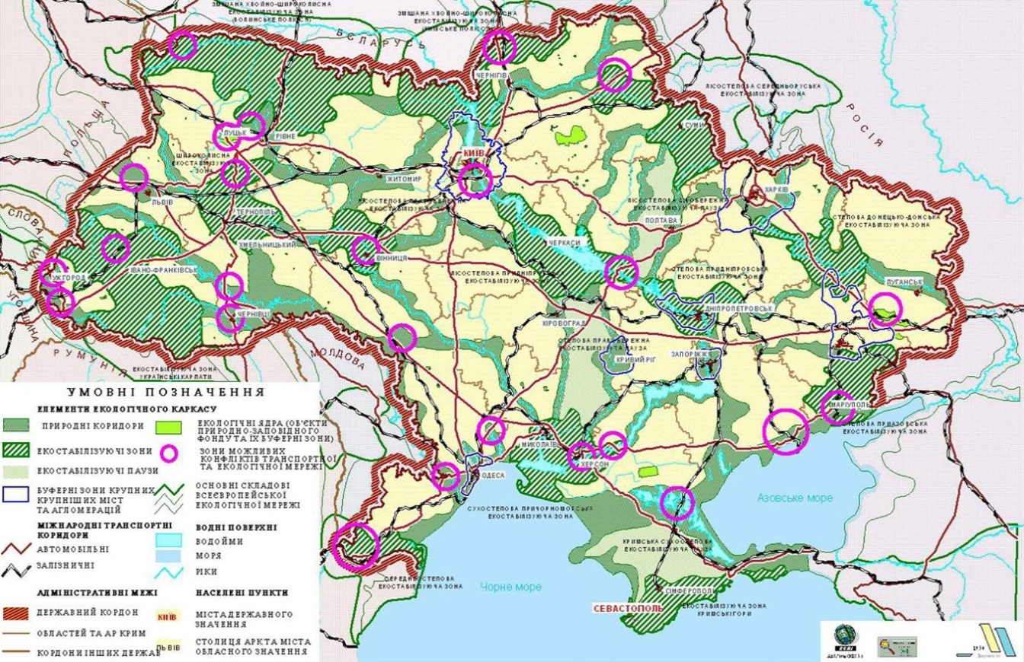

Рисунок 2.6 - Структура екологічного каркасу території України згідно Генеральної схеми

У заходах по реалізації Генеральної схеми визначена необхідність розробити Схему планування території узбережжя Чорного та Азовського морів для застосування у Донецькій, Запорізькій, Херсонський, Одеській, Миколаївській областях та АРК. Ця схема була виконана інститутом “Діпромісто” протягом 2004-2006 рр. згідно договору, укладеного з Міністерством будівництва, архітектури та житлово-комунального господарства України.

В нормативних документах до морського узбережжя встановлюються певні особливі вимоги щодо освоєння його території. В будівельних нормативах встановлено трьох та двохкілометрову зону обмежень відносно певних видів використання території. Стосовно 100-метрової пляжної зони встановлено окремі вимоги щодо функції використання, характеру забудови та навантаження на природний ландшафт, здійснення будівельних робіт. В санітарно - гігієнічних правилах для рекреаційних територій встановлюються більш суворі величини норм граничного забруднення повітря, води та ґрунтів. Для територій, де знаходяться приморські лікувальні ресурси, мають бути запроваджені зони санітарної охорони.

В державних документах щодо побудови системи територій особливої охорони, морське узбережжя визначено як територія підвищеної концентрації національних парків та заповідників. Державною системою попередження наслідків від несприятливих процесів і явищ передбачено, що на морському узбережжі створюється єдина система берегоукріплення, протизсувних споруд та благоустрою порушених територій. Спеціальні вимоги встановлені до якості водного середовища прибережних акваторій рибогосподарського призначення. При встановленні ціни на землю під забудовою запроваджується більш високий рівень плати за землю в приморських містах.

В межах прибережної смуги морів України, що займає близько однієї п'ятдесятої частини території країни, зосереджена одна десята частина населення. Господарське значення цієї специфічної зони підкреслюється її провідною роллю в галузях морського транспорту, рекреаційного господарства, риболовства.

З точки зору вирішення містобудівного розвитку прибережних територій Чорного та Азовського морів важливим є врахування загальнодержавних інтересів при плануванні територіального розвитку окремих областей, які прилягають до морського узбережжя.

Головними завданнями розроблення схеми планування є:

* визначення меж Приморського регіону, який є головним об'єктом проектування та складу адміністративно-територіальних одиниць, які входять до його складу;
* визначення меж узбережжя Чорного та Азовського морів, у межах якої безпосередньо відбуваються контакти між суходолом та акваторією;
* визначення переліку загальнодержавних та регіональних заходів щодо реалізації схеми планування на території Одеської, Миколаївської, Херсонської, Запорізької, Донецької областей та АР Крим.

В проекті Приморський регіон був структурно розділений на три підрегіони: Причорноморський, Приазовський та Кримський. Загальна ємність оздоровчо-рекреаційних закладів Приазовського підрегіону, до якого відноситься Арабатська стрілка, складає 113,3 тис. місць. Частка оздоровчих закладів складає 2,8 % від загальної ємкості, рекреаційних – 97,2%. За місткістю сучасна структура курортно-рекреаційної зони узбережжя Азовського моря в межах Херсонської області визначається переважанням баз відпочинку і пансіонатів. Значні місткості мають дитячі оздоровчі заклади, частка яких складає біля 30% від загальної кількості місць.

Схемою планування передбачене використання ресурсного потенціалу Генічеського району у 81,9 тис. місць проти 42,8 тис. місць існуючих.

| Таблиця 2.1 - Оздоровчо-рекреаційні заклади узбережжя Азовського моря | | | | | | | |
| --- | --- | --- | --- | --- | --- | --- | --- |
| **№** | **Територіальні одиниці** | **Сучасна ємність** | | | **Ресурсний потенціал** | | |
| **Всього** | **В тому числі** | | **Всього** | **В тому числі** | |
| **Оздоровчі** | **Рекреаційні** | **Оздоровчі** | **Рекреаційні** |
| *ПРИАЗОВСЬКИЙ ПІДРЕГІОН* | | | | | | | |
| Донецька область | |  |  |  |  |  |  |
| 1 | м. Маріуполь | 1045 | 1045 |  | 2000 | 2000 |  |
| 2 | Першотравневий р-н | 26190 |  | 26190 | 40000 |  | 40000 |
| 3 | Новоазовський р-н | 9675 |  | 9675 | 30000 |  | 30000 |
|  | ВСЬОГО | 36910 | 1045 | 35865 | 72000 | 2000 | 70000 |
| Запорізька область | |  |  |  |  |  |  |
| 1 | м. Бердянськ | 12950 | 2450 | 10500 | 98000 | 3000 | 95000 |
| 2 | Бердянський р-н | 2180 |  | 2180 | 20000 |  | 20000 |
| 3 | Приморський р-н | 9170 |  | 9170 | 40000 |  | 40000 |
| 4 | Приазовський р-н | 2750 |  | 2750 | 15000 |  | 15000 |
| 5 | Якимівський р-н | 26700 | 300 | 26400 | 40000 |  | 40000 |
|  | ВСЬОГО | 53750 | 2750 | 51000 | 213000 | 3000 | 210000 |
| Херсонська область | |  |  |  |  |  |  |
| 1 | Генічеський район | 42840 | 600 | 42240 | 81900 | 10900 | 71000 |
|  | ВСЬОГО | 42840 | 600 | 42240 | 81900 | 10900 | 71000 |
| ВСЬОГО ПО ПІДРЕГІОНУ | | 133500 | 4395 | 129105 | 366900 | 15900 | 351000 |

В процесі розробки схеми планування території узбережжя Чорного та Азовського морів були вирішені важливі містобудівні задачі, які дозволяють визначити стратегічні напрямки територіального розвитку Приморського регіону та узбережжя Чорного та Азовського морів, окреслене коло практичних завдань, які мають бути вирішені впродовж 2007-2020 рр. на загальнодержавному та регіональному рівнях.

1. Виділені межі Приморського регіону України, до якого включені приморські адміністративно-територіальні одиниці Одеської, Миколаївської, Херсонської, Запорізької, Донецької областей, Автономної Республіки Крим та місто Севастополь. Загальна кількість цих АТО складає 59, площа Приморського регіону становить 59,2 тис.км2 (9,8% площі України).
2. Удосконалена система розселення приморського регіону. Центрами міжрайонних систем розселення, які є головною ланкою розвитку міжселенного обслуговування виступають міста: Ізмаїл, Одеса, Миколаїв, Херсон. Сімферополь, Севастополь, Ялта, Феодосія та Керч, Євпаторія, Джанкой, Генічеськ, Мелітополь, Бердянськ та Маріуполь.
3. У межах Приморського регіону виділене узбережжя Чорного та Азовського морів, зовнішня межа якого окреслюється розмірами водоохоронної зони (2 км). Використання зони узбережжя Чорного та Азовського морів пропонується в проекті переважно для рекреаційно-оздоровчих цілей.
4. У схемі планування визначені розміри територій, які необхідно резервувати виключно для розміщення рекреаційно-оздоровчих закладів. Загальна площа цих територій складає 88,9 тис. га, в тому числі:

* у Причорноморському підрегіоні – 30,1 тис. га;
* у Приазовському регіоні – 13,8 тис. га;
* у Кримському підрегіоні – 45 тис. га.

1. Здійснена структуризація прибережних територій у межах усього регіону в частині визначення курортно-рекреаційних зон, а також рекреаційних районів з виділенням їх центрів.
2. Визначені показники порогового рівня одночасного прийому організованих відпочиваючих у регіонні, що складає 3 млн. осіб, у тому числі:

* у Причорноморському підрегіоні – 1,1 млн.осіб;
* у Приазовському регіоні – 0,4 тис. осіб;
* у Кримському підрегіоні – 1,5 млн. осіб..

1. Визначена планувальна структура Приморського регіону, основним елементом якої є Міжнародний транспортний коридор ЧЕС, який пройде у широтному напрямку на відстані 10-20 км вздовж узбережжя Чорного та Азовського морів з відгалуженням на Кримський півострів.
2. Здійснене коригування трас міжнародних транспортних коридорів в ув'язці з національною та регіональною мережею автомобільних доріг, а також залізничного, морського та авіаційного сполучення.
3. Проведена типізація міських населених пунктів за господарськими функціями. Виділені наступні функціонально-господарські типи :

* багатофункціональний (Одеса, Миколаїв, Херсон, Севастополь, Сімферополь, Феодосія, Джанкой, Генічеськ, Бердянськ, Маріуполь);
* рекреаційний (Євпаторія, Ялта, Алушта, Судак, Скадовськ, Кирилівка тощо);
* промисловий (Армянськ, Красноперекопськ, Мелітополь);
* портовий (Рені, Очаків);
* портово-промисловий (Ізмаїл, Іллічівськ, Южне, Керч);
* агропромисловий (Березанка, Бахчисарай, Каланчак, Приазовське тощо);
* приміський обслуговуючий (Теплодар, Комінтернівське, Аерофлотський тощо);
* агропромислово-рекреаційний (Білгород-Дністровський, Татарбунари, Приморськ, Новоазовськ).

Зазначені пропозиції є основою для планування і розвитку унікальної системи, якою є Арабатська стрілка – переважного розвитку тут курортно-рекреаційної інфраструктури, встановлення обмежень на використання територій Приморського регіону та забезпечення регіону транспортною інфраструктурою.